Государственное бюджетное образовательное учреждение
детский сад № 880

Педагогический проект
«Игрушки»

Выполнила:
Мошкова Е.С.

Москва, 2013
Аннотация
У каждого в детстве было много разных игрушек, во время игры они чудесным образом расползались по всей комнате, а иногда и по всему дому, а потом не хотели собираться обратно. Но одна из игрушек всегда трогала сердце больше, чем все остальные… Что же нам дает игрушка. Нужна ли она?
Срок проекта:
С 2апреля – по 23 апреля.
Участники проекта:
Дети второй младшей группы, воспитатель, родители.
Актуальность
Одним из основных средств духовно – нравственного и патриотического воспитания является создание такой образовательной среды, которая позволит осуществить полноценное развитие личности и приобщить ребенка к общечеловеческим ценностям.
Важнейшей составной частью образовательной среды являются игра и игрушка. Игрушка – это не просто забава. “Игрушки-небалушки” - так говорит народная мудрость о значении игрушек для маленького ребенка. Дарить игрушки было распространенным обычаем – подарок приносил ребенку здоровье и благополучие.
Цель:
Дать представление детям об игрушках.
Задачи:
- развивать игровые, познавательные, сенсорные, речевые способности, учитывая индивидуальные и возрастные особенности ребенка.
- овладевать образно-игровыми и имитационными движениями в сочетании с музыкой.
- формировать у ребенка эмоционально-эстетическое и бережное отношение к игрушкам.
Обеспечение проекта:
Научно-методическое(подбор литературы, книги, картины)
Материально-техническое(компьютер, фотоаппарат, стенд, канцтовары, игрушки, ширма)
Методы и приемы:
Методы должны стимулировать проявление любознательности, активности, выражения чувств:
- методы, повышающие познавательную активность;
- методы, вызывающие эмоциональную активность;
- методы, стимулирующие взаимодействие разных видов представлений;
- методы коррекции и уточнения детских представлений.
Использовать в качестве основных методов игру.
Ожидаемый результат:
В процессе взаимодействия педагог – дети - родители в реализации проекта:
дети :
- проявляют интерес к экспериментированию с различными игрушками;
- овладевают знаниями о свойствах, качествах и функциональном назначении игрушек;
- проявляют доброту, заботу, бережное отношение к игрушкам;
- возрастает речевая активность детей в разных видах деятельности;
родители:
- обогащение родительского опыта приемами взаимодействия и сотрудничества с ребенком в семье;
- повышение компетентности родителей при выборе игрушки.

Этапы осуществления проекта:
I. Организационный.
- подбор методической и художественной литературы;
- подбор экспонатов, картин;
- изготовление пособий;
- работа с родителями по взаимодействию в рамках проекта;
- разработка занятий;
- тематическое планирование;
- подбор музыки;
- проведение мониторинга.
II. Реализация проекта.
Коммуникация
1. Занятие по развитию речи «Магазин игрушек»
2. Занятие по развитию речи «Лесной Мишка и проказница Мышка»;
3. Занятие по развитию речи «Заюшкина игрушка»
4. Дидактическая игра «Назови игрушку»
5. Дидактическая игра «Барабан»
Художественная литература
1. А. Барто «Игрушки»
2. 2 В. Берестов «Больная кукла»
3 Ч. Янчарского, перевод с польского В. Приходько «В магазине игрушек».
4 Русский фольклор «Заюшкина избушка», «Пошел котик на торжок.», «Наша Маша маленька… ».
5. Ю. Ванага «Лесной Мишка и проказница Мышка»;

Художественное творчество
1. Конструирование «Домик для игрушки»
2. Лепка «Кукла»
3. Рисование «Книжки-малышки для игрушек»
4. Лепка «Мебель для кукол»
5. Аппликация «Кошечка»
Безопасность
1. Ознакомление с окружающем миром «Спички детям не игрушка»
Физическая культура
1. Занятие «В гостях у Миши»
2. Занятие «Игрушки»
3. Физкультминутка «Мы играем»
4. Физкультминутка «Заводные игрушки»
5. Физкультминутка «Насос»
6. Подвижная игра «Лохматый пес»
7. Подвижная игра «Мой веселый звонкий мяч»
Социализация
1 «Новая кукла знакомиться с игровым уголком», цель: напомнить детям названия предметов находящихся в игровых уголках.
2 «Грузовая машина везет мебель в новый дом», цель: учить детей играть вместе.
1 Дидактическая игра «Знакомство с матрешкой», цель: познакомить детей с народной игрушкой «матрешка».
2 Дидактическая игра «Разберем и соберем», цель: учить детей вместе разбирать и собирать пирамидку.

Познание
1. Занятие по ознакомлению с окружающем миром «Моя любимая игрушка»
2. Занятие по ознакомлению с окружающем миром «Уход и бережное отношение к игрушкам»
3. Занятие по ознакомлению с окружающем миром «Спички детям не игрушка»
4. Дидактическая игра «Где кто живет»
5. Развитие математических представлений «День рождения куклы»
6. Развитие математических представлений «Домик для куклы»
7. Развитие математических представлений «Найти знакомую форму»
8. Дидактическая игра «Большой - маленький»
9. Дидактическая игра «Один-много»
10. Дидактическая игра «Поставь игрушку на свое место»
11. Конструирование «Домик для игрушки»
Музыка
1. Слушание музыки «Петрушка и мишка» муз. В. Карасевой, сл. Н. Френкель.
2 Слушание музыки «Наша погремушка» муз. И. Арсеева, сл. Т. Бабаджан.
Труд
1 «Укладываем игрушки спать», цель: учить детей убирать игрушки на свои места.
2 «Помоем игрушки», цель: учить детей взаимодействовать друг с другом и с воспитателем, развивать трудовую деятельность.
III. Обобщающий
- Контрольная беседа об игрушках.
- Изготовление родителями вместе с детьми игрушки и проведение выставки.

Фотоотчет

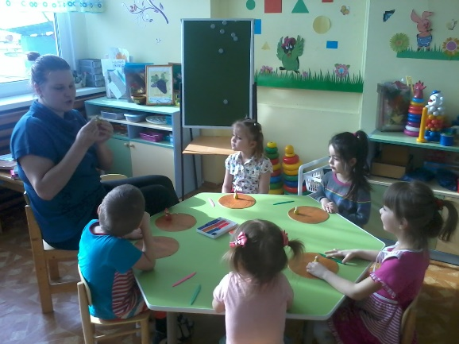
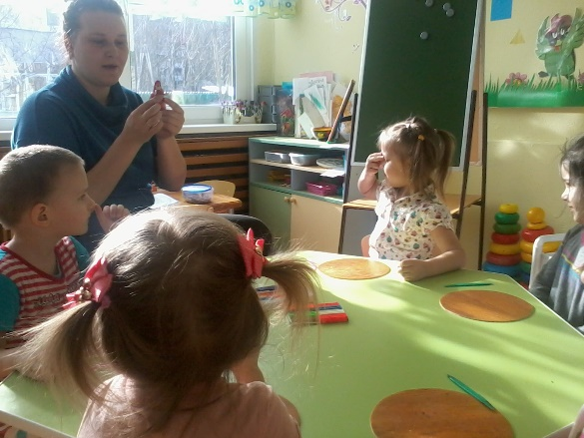
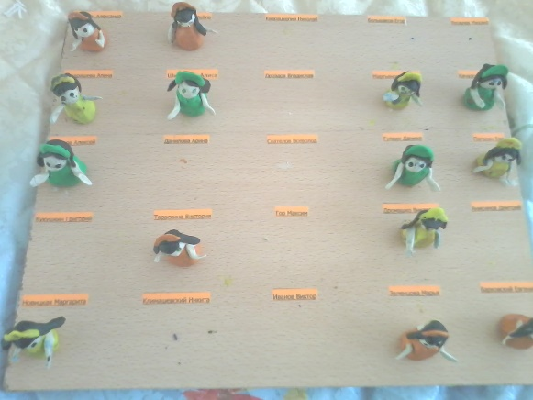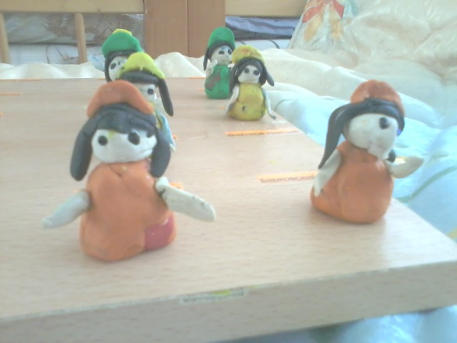
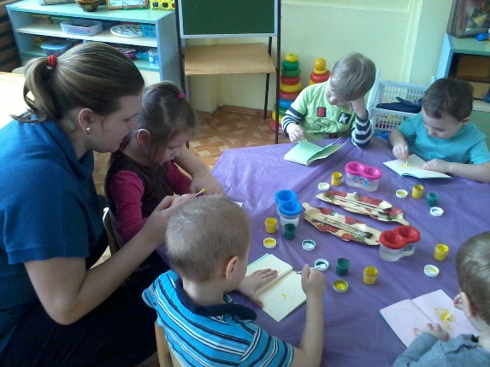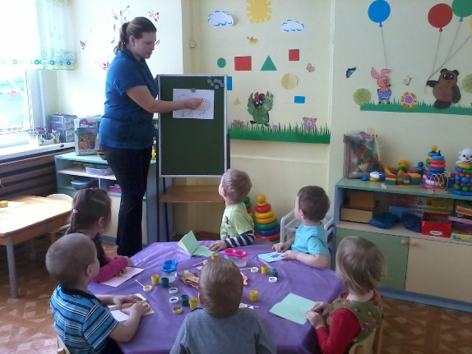
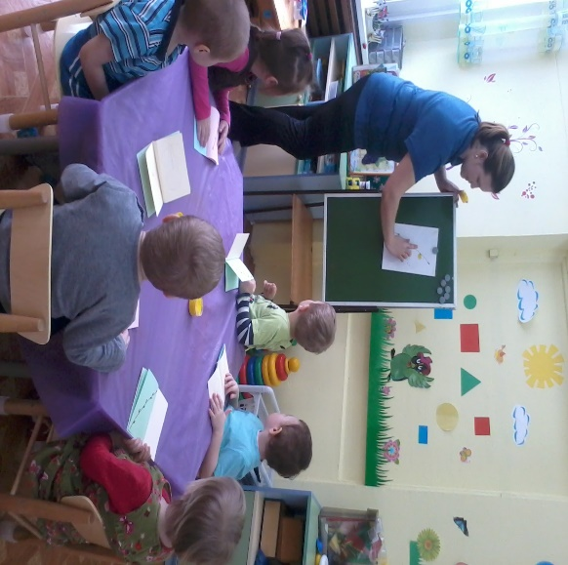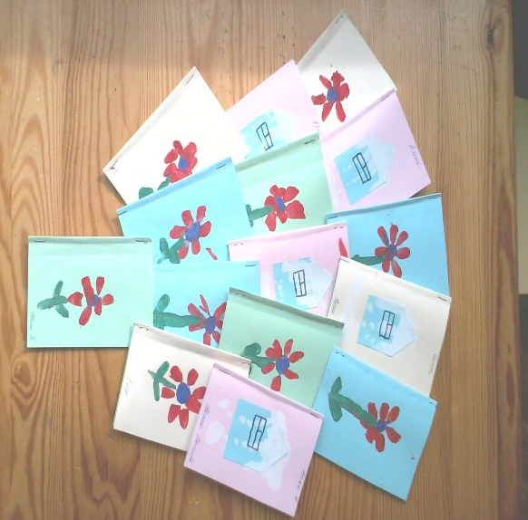
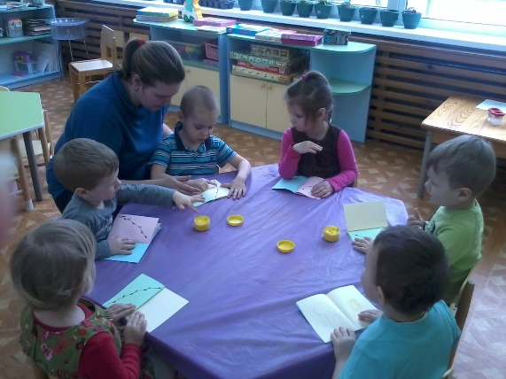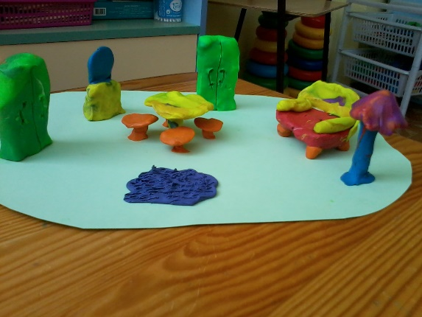
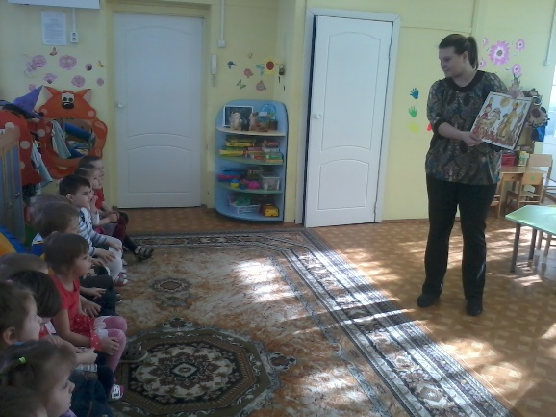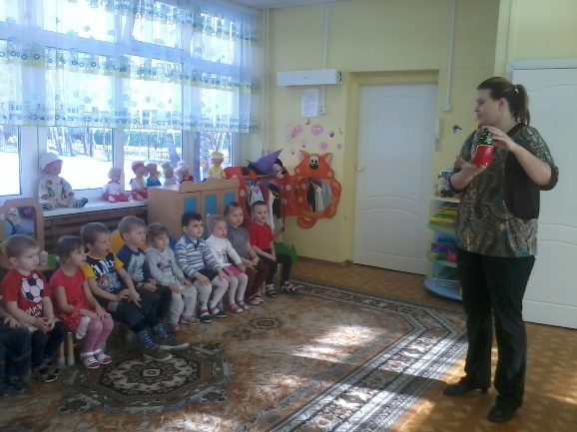
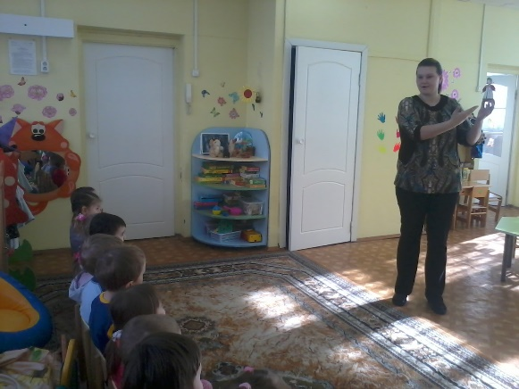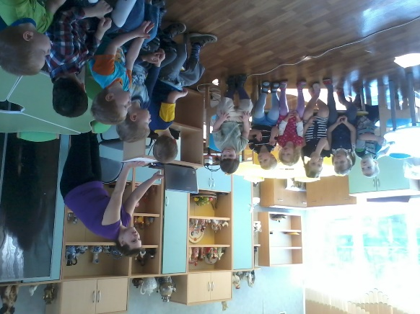
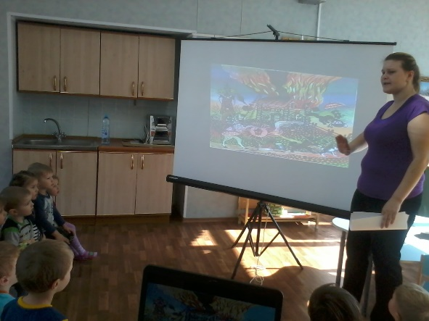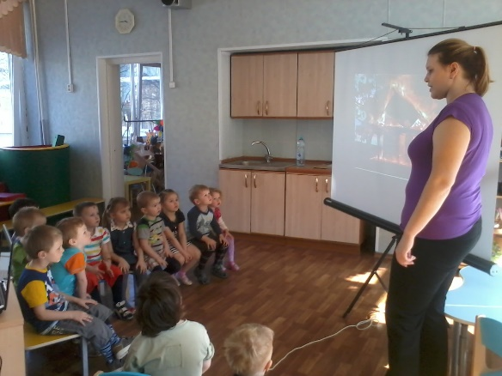
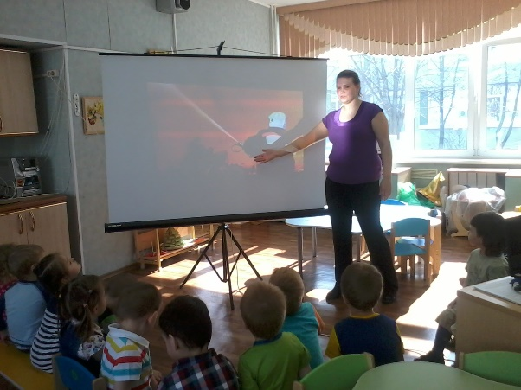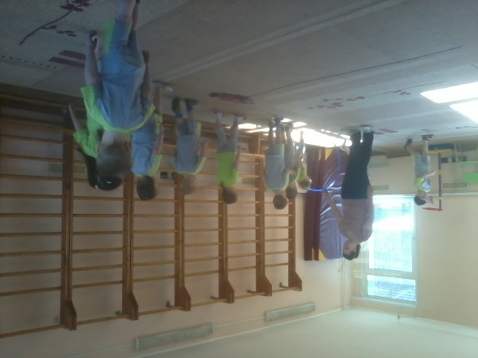

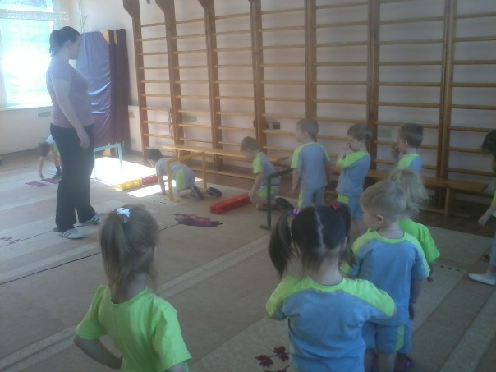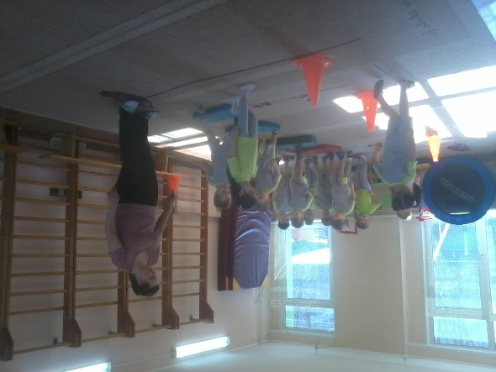
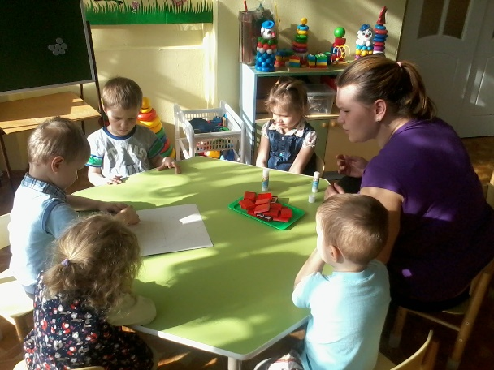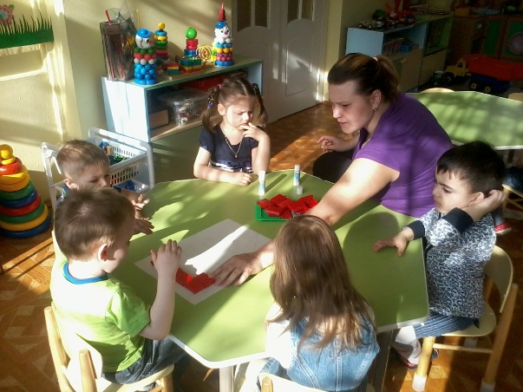

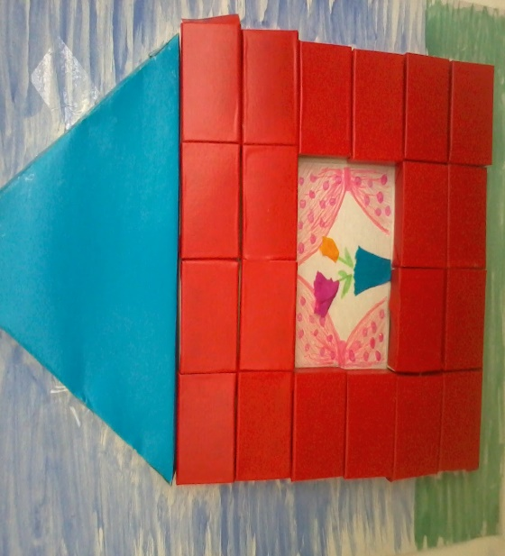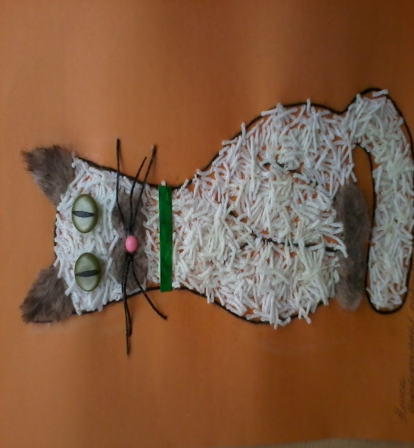

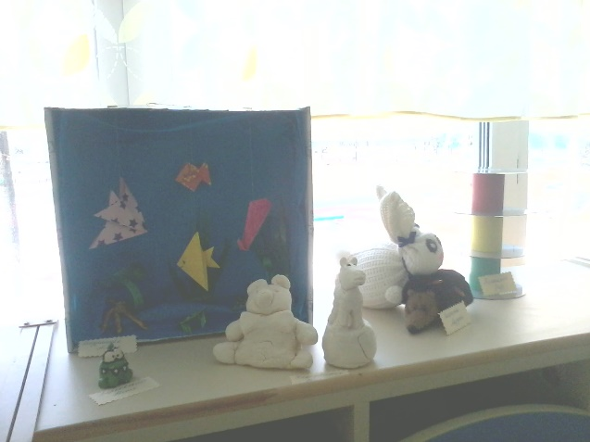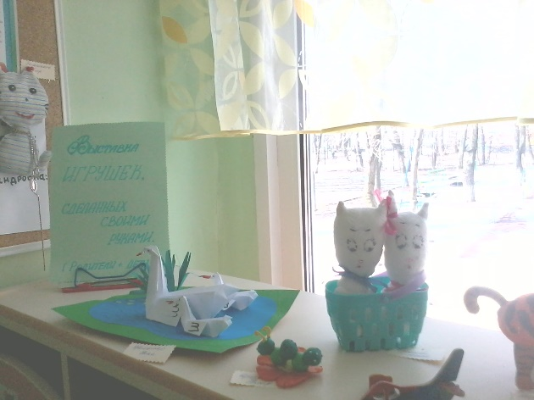

Список литературы:
- Доронова Т.Н., Программа “Из детства в отрочество” (от 1 год до 4 лет)..
- “Дошкольное воспитание” № 2, 4 - 2005г.
- “Трынцы- брынцы, бубенцы”- (рус.нар. потешки, прибаутки, заклички, Колыбельные, дразнилки, считалки). г.Москва, изд-во “Детская литература”, 1994год.
- “Запел петушок”(рус.нар. песенки, потешки, сказки). г.Москва, изд-во “Малыш”,1996г.
- «Игрушки» А.Барто
- «Заюшкина игрушка»

Конспекты занятий

Развитие речи
«Лесной Мишка и Проказница Мышка»
Задачи: Обогащать опыт вне ситуативного содержательного общения. Вовлекать детей в игровое и речевое взаимодействие со сверстниками. Активизировать прилагательные. Уточнять и закреплять правильное произношение звуков [c],[c“].
Ход занятий.
Воспитатель читает сказку:
Мишка спал в берлоге все зиму и сосал лапу.
А рядом в норке жила Проказница мышка. Как – то раз мышка случайно забежала в берлогу, заблудилась и попала Медведю в ухо. Медведь поймал Мышку и говорит:
- Мое ухо – нора для тебя что ли? Сейчас раздавлю тебя как ягоду малину.
- Отпусти меня, я тебе еще пригожусь.
Посмеялся Медведь над Мышкой, но отпустил ее все же.
А через некоторое время приключилась беда: Медведь попал в ловушку. Ревет
медведь, а вырваться не может.
Увидела Мышка Медведя и пришла ему на помощь: перегрызла спутавшие Медведя веревки.
греется в косматом ухе Медведя.
Далее педагог предлагает детям пофантазировать.
- Сказка всегда кончается словами: стали жить – поживать и добра наживать, и – говорит она, - представьте себе, как вместе живут Лесной Мишка и Проказница Мышка. Что они делают в берлоге? Какие сладости приносит из леса Медведь? (Фантазии детей.)
Далее воспитатель разыгрывает новую инсценировку с игрушками: «Возвращается Медведь из Лесу».
- Тук, тук, тук. Открывай двери. Это я – Михайло Иванович.
- Чик – трак. Проходи. Давно жду тебя, - говорит мышка.
- Я сладости принес: меду, малины, орехов.
- А я блинов напекла, варенье сварила. Угощайся.
- Спасибо. Какая ты хорошая хозяюшка. Настоящий друг.
Эту инсценировку дети разыгрывают парами самостоятельно.
Возможны импровизации. Выслушивают 4 пары.
После инсценировки детям задают вопросы: «Есть у вас друзья? Кто твой друг? Что вы вместе делаете?» (Свободные высказывания детей.) Затем организуется игра в круге с мячом.
Правила игры. Педагог бросает мяч и называет слово. Если так можно сказать о друге, надо согласиться: да, верный, да, надежный. А если слово не подходит, сказать: нет, не вредный, нет, не злой.
Слова: смелый, выносливый, сообразительный, сознательный, умный, честный, веселый, правдивый, заботливый, грубый, красивый, умелый, сердитый, добрый, вежливый, драчливый, хороший. (Слова можно повторять.) В игре возможны импровизации, когда дети называют свои слова – определения.
В завершение дети читают чистоговорку о мишке «Друг мой, Мишка, веселый, смешной». Читают негромко, в умеренном темпе. Повторяют 4 – раза.

Занятие по развитию речи «Магазин игрушек»
Задачи: расширять представления детей об игрушках (мячи, машины, куклы, животные и их детеныши, мишка, кораблик, строительный материал), их назначении, существенных признаках (цвет, форма, величина). Закреплять правильное и четкое произношение звуков м, б, э изолированно и в звукоподражаниях, уточнять произношение звука с. Активизировать слуховое внимание, тренировать способность детей ощущать мышечное напряжение и расслабление. Развивать речевое дыхание, движения органов артикуляции, творческое воображение, фантазию, координацию движений, мелкую моторику. Воспитывать бережное отношение к игрушкам.
Воспитатель: Дети, вы любите играть с игрушками? Конечно, любите, и у каждого из вас, конечно, есть любимая игрушка. Сегодня мы поедем с вами в «Магазин игрушек».
- А на чем мы поедем? Вы хотите поехать на машинах?
- Но наши машины долго стояли, и шины (колеса) машин спустили. Давайте накачаем их насосом. (Педагог произносит звук «с-с-с» и имитирует движения насоса, дети повторяют). Накачали мы шины (колеса) машин, теперь можно их заводить и ехать (дети имитируют движения – «заводят машины» и дуют на губы). Как гудит машина?
Мы по городу родному
Едем на машинах.
И мелькают мимо нас
Надписи в витринах.
- Вот и подъехали мы к магазину игрушек(игрушки расставлены на столе, закрыты ширмой, на ширме надпись – «Магазин игрушек».)
Где игрушки мы берем
В магазин сейчас пойдем!
- Что продается в магазине? (Игрушки).
Педагог берет в руки игрушечную корову.
- Кто это? (Это корова).
В магазине теленок,
Он коровки ребенок.
Плачет он: «Му» да «Му»,
Скучно мне одному.
- Помогите теленку позвать маму, пропойте, тихо как теленок: «Му-у-у!»
- Корова откликается, песня повторяется. Пропойте громко, как корова: «МУ-У-У!»
Педагог берет игрушечного котенка.
- Кто это? (Киса). Да, это маленькая киса, котенок.
«Мяу, мяу!» - котенок пищит, -
У меня живот болит.
Надо кошечку позвать
И лекарство срочно дать!
- Помогите котенку позвать маму, пропойте тихо, как котенок: «Мяу».
- Кошка откликается, песня повторяется. Пропойте громко, как кошка: «МЯУ!»
- Дети, посмотрите, какая странная девочка есть в магазине. Она молчит, наверное, не умеет разговаривать. Что же это за игрушка? (Это кукла). Покажите, как вы играете с куклами. (Педагог раздает куклы детям. Дети качают, водят кукол).
- А это что за игрушки? (Машины). Какие вы видите машины? (Большие и маленькие). Как вы играете с машинами? (Катаем). Покажите, как вы катаете машины. (Педагог раздает детям машины. Дети катают их).
- А это что за игрушки? (Мячи). Какие по форме мячи? (Круглые). Какого цвета этот мяч? (Синий). А этот мяч какого цвета? (Красный).
Также педагог спрашивает о размерах мячей.
- Покажите, как вы играете с мячом. Бросайте по очереди мяч мне. (Педагог раздает мячи детям. Дети по очереди бросают мячи педагогу).
В ручках покатаю! (покатать воображаемый мяч между ладоней).
- Какой мишка? (Большой, косолапый). Как разговаривает мишка? (Э-э-э). Как вы играете с мишкой? (Качаем, водим. Один из детей показывает)
Физкультминутка «Мы играем».
- Покажите, как мы играли с игрушками.
Мячик бросали - (имитировать бросание мяча).
Ручки устали. (опустить руки вниз).
Куклу качали - (имитировать качание куклы).
Ручки устали. (опустить руки вниз).
С мишкой шагали - (маршировать на месте).
Ножки устали. (присесть).
- Скажите, а это тоже игрушки? (Показ строительного материала). Что здесь есть, какие фигуры? (Кубики, кирпичики). Какого цвета, размера? Эти игрушки можно бросать, как мячики? Почему? А что с ними можно делать? (Строить дорожку, башенку, гараж для машины).
- Дети, что вы видели в магазине? (Игрушки). Какая игрушка вам больше понравилась? Возьмите эту игрушку и поедем домой.
Машина наша едет,
Колеса шуршат,
В машинах детки едут,
А люди все глядят.

Занятие по развитию речи «Заюшкина избушка»
Задачи: на эмоционально-чувственной основе закрепить представления детей о весне, как теплом времени года. Способствовать пониманию детьми основной фабулы сказки, инициировать звукоподражания голосам животных.
Ход занятия:
Воспитатель спрашивает ребят:
-Какое сейчас время года? А как вы узнали, что пришла весна?
Далее педагог вместе с детьми перечисляет признаки наступившей весны: ярко светит солнышко, бегут ручьи, снег и лед тают, начинает зеленеть травка, появляются первые цветочки, звонко щебечут птицы и т.п.
Воспитатель чуть-чуть понизив голос загадочно говорит детям:
- А сейчас я расскажу вам сказку про лису и зайца и про то, что с ним случилось весной, когда растаял снег.
Педагог вводит ребят в содержание сказки, ярко обыгрывает повторяющиеся коллизии сюжета. Угрозы лисы взрослый читает выразительно, устрашающей интонацией, что делает более понятным заюшкино горе. При чтении педагог особенно выделяет петушка, исполняя его победный клич более громким голосом. Обращает внимание ребят на смелость петушка, его желание защитить зайку.
Показывая иллюстрации к сказке, воспитатель подчеркивает, что лиса забралась в заюшкину лубяную (деревянную) избушку, потому что ее ледяной домик растаял весной.
- Кто вам больше всех понравился в сказке?
Если дети ответят, что особенно понравился петушок, взрослый дальше спрашивает: «Почему? Он смелый, он помог заюшке вернуться в свой домик,» - поясняет воспитатель, заканчивая занятие.
Занятие по физкультуре «Игрушки».
Задачи: закреплять навыки ползания, лазанья, разнообразные действия с мячом (класть, бросать),развивать движения в ходе обучения разнообразным формам двигательной активности: умение прыгать на двух ногах на месте; развивать стремление играть в подвижные игры, продолжать формировать умение ходить и бегать, не наталкиваясь друг на друга, умение сохранять устойчивое положение тела, правильную осанку, продолжать формировать выразительность движений, умение передавать простейшие действия некоторых персонажей.
Ход занятия:
Игра «Поезд».
- Ту – ту-у-у! Поезд отправляется! Пассажиры, садитесь в свои вагоны!
Дети становятся друг за другом, делают поезд.
Чух - чух, чух - чух,
Мчится поезд во весь дух.
Паровоз пыхтит: - Тороплюсь.
Гудит: - Тороплю – у-у-усь!
Дети проходят один круг, затем ходьба переходит в бег (1 круг). Повторить 2 раза.
ОРУ:
- Станция «Игрушки»! Выходите, пассажиры, разомнитесь, потянитесь. Упражнения на дыхание: вдох - руки вверх, выдох – руки вниз. Дети встают в круг.
1. «Слон кивает головой».
И.П.: стоя, руки на поясе. Наклоны головой вниз – прямо «поклон». (4раза)
- Как слон, шлем поклон.
2. «Петушок машет крыльями».
И.П.: стоя, руки опущены вдоль тела. Взмахи руками вверх-вниз. (4раза)
- Как петушок, машем крыльями.
3. «Мишка собирает шишки».
И.П.: стоя, руки опущены вдоль тела. Наклоны вперед. (4раза)
- Как мишка, собираем шишки.
4. «Зайка»
И.П.: стоя, руки на поясе. Прыжки на 2-х ногах в чередовании с ходьбой на месте. (20-30 секунд)
- Как зайчик, прыгаем прыг – скок.
1. «Бычок». Ходьба по скамейке, подлезание на четвереньках под воротца.
- Идем по скамейке аккуратно, не торопимся, как бычок. Руки на поясе, голова прямо.
- Теперь на четвереньках подлезаем под воротца. Спинку прогибаем, смотрим вперед.
2. «Таня уронила в речку мячик». Бросание мяча вперед одной рукой из-за головы, с расстояния 1-1,5 м.
- Как Таня, кидаем мячик в «речку».
3. Подвижная игра «Зайка беленький сидит
Подвижная игра «Поезд».
- Ту – ту-у-у! Поезд отправляется! Пассажиры, садитесь в свои вагоны!
Дети становятся друг за другом, делают поезд.
Чух - чух, чух - чух,
Мчится поезд во весь дух.
Паровоз пыхтит: - Тороплюсь.
Гудит: - Тороплю – у-у-усь!
Успокаивающая ходьба после игры.

Занятие по физкультуре «В гостях у Миши »
Задачи совершенствовать двигательные умения и навыки: развивать ловкость, внимание, моторику рук, связную речь, закреплять разные виды ходьбы, навыки отталкивания и приземления при перепрыгивании через препятствие, совершенствовать основные виды движения: ходьба с высоким подниманием колен, ходьба по доске, перешагивание через предмет, перепрыгивание, пролезание в обруч, метание.
Ход занятия:
.Воспитатель: Ребята, а какое сейчас время года? (весна) .
Правильно весна, уже солнышко хорошо пригревает, тепло на улице. Дети, а вы любите гулять? Давайте сегодня мы отправимся в лес.
А на чем мы поедем? (на паровозе) .
Дети идут за воспитателем под пение песни «Паровоз».
Поёт воспитатель, дети подпевают.
Едет, едет паровоз,
Две трубы и шесть колес,
Две трубы и шесть колёс,
Машинистом рыжий пёс.
2. Мы к соседям в гости едем,
Едем к зайцам и медведям.
Ожидайте в гости нас,
Мы приедем ровно в час.
Воспитатель:
И приехали мы в лес,
Полный сказок и чудес.
Смотрите, какие высокие и большие деревья. Как красиво кругом.
А давайте мы с вами поиграем на чудесной лесной полянке!
Полетели над поляной пестрые бабочки, вышли вперевалочку мишки – топтыжки, запрыгали веселые белочки. (Дети выполняют соответствующие движения: зайчик - попрыгайчик (прыжки на двух ногах, с продвижением вперед) ; бег со взмахом рук – птицы; лисичка-сестричка («крадучись») ; волчок - серый бочок (широким шагом) : мишка косолапый (ходьба на внешней стороне стопы, лапы вверх, «вперевалочку») .
Ой, посмотрите, выглянуло на поляну солнышко.
Солнышко – ведрышко,
Посвети в окошко,
Пойдут детки погулять,
Будут бегать и играть.
ОРУ:
1. Выйди, солнышко, скорей
И ладошки нам согрей.
Вот так, вот так
И ладошки нам согрей.
Вытянуть руки вперед, «погреть» ладошки.
2. Вместе на носочки встанем,
И до солнышка достанем.
Вот так, вот так
И до солнышка достанем.
Подняться на носочках, потянуться.
3. В жаркий солнечный денек
Пусть подует ветерок.
Вот так, вот так
Пусть подует ветерок.
Повороты в стороны, руки на поясе.
4. А теперь, мои ребятки,
Поиграем с солнцем в прятки.
Вот так, вот так
Поиграем с солнцем в прятки.
Приседание.
5. Не скучают наши ножки,
Мы попрыгаем немножко.
Вот так, вот так
Мы попрыгаем немножко.
Прыжки на месте.
Воспитатель: Ребятки прислушайтесь, что вы слышите?
Птички поют, листва шумит.
Мне кажется, я слышу, что-то ещё. Да, кто-то плачет. Подойдем тихонько и
посмотрим.
Как вы думаете, кто это? Отгадайте!
«Он большой и косолапый,
любит лапу он сосать,
а зимою крепко спать. » (медведь) .
Да, но это маленький медвежонок! Что случилось?
Медвежонок: Меня мама отпустила поиграть, а я заблудился!
Воспитатель: Ребята, поможем мишутке найти свой дом?
А путь наш далёк, через лес.
Как нам в бор пройти ребяткам, как тропинку отыскать.
Ой, смотрите, вот дорожка- нам по ней легко шагать.
(Дети идут по мостику, через озеро к берлоге)
Ходьба по дорожке (25-30 см) .
Ах, как вкусно пахнет лесом, елочкой смолистою.
Мы сейчас вдохнем поглубже запахи душистые.
Воспитатель: Ели ветви опустили, давайте пролезем под ними!
В лесу так же много поваленных деревьев, мы их перешагнем. (Перешагивание через бревнышки с высоким подниманием колен, пролезание под воротиками) .
Воспитатель: Пойдёмте дальше по лесной тропинке, на которой очень много кочек. Но мы с пути не свернём, мы все кочки аккуратно перепрыгнем.
(Дети перепрыгивают «Кочки» -брёвнышки)
Воспитатель: Посмотрите на поляне много камешков, давайте бросать их через реку. Старайтесь перебросить их, не попасть в воду!
(Метание мешочков с песком вперед.)
Воспитатель: Возле елочки увидели волка.
Волк-волчище, серый хвостище
На гору крепком, да с горы кувырком.
Прячемся (лазанье в обруч) и убегаем от волка (легкий бег) .
Воспитатель: Вот и пришли мы в бор. Мишутка очень рад, он узнаёт свою полянку.
Давайте поиграем с Мишуткой :
Подвижная игра «У медведя во бору».
Мишутка: Спасибо, ребятки, что помогли мне.
Я больше никогда не буду гулять один в лесу.
Давайте, мы проводим Мишутку к его домику. (Спокойная ходьба) .
Воспитатель: Вот и Мишкин домик.

Ознакомление с окружающем миром «Спички детям не игрушка»
Задачи: дать детям понятие о том, какую опасность таят в себе спички; познакомить со свойствами огня: уточнить знания детей о том, что огонь служит людям в быту, а также опасен; разъяснить детям причины возникновения пожара; уточнить и закрепить знания детей о том, что с огнем играть опасно.
Ход занятия:
Воспитатель показывает коробок спичек.(слайд 1)
Воспитатель: Ребята, а для чего нужны спички?
Дети: С помощью спичек мы получаем огонь.(слайд 2)
Воспитатель: Правильно, молодцы! Огонь приносит пользу, значит он наш друг. А когда он является нашим другом?
Дети: Когда приходит на помощь человеку.
Воспитатель: А как он помогает?
Дети: Огонь нужен, чтобы сварить еду, чтобы было тепло, чтобы было светло и т.п (слайды3,4,5).
Воспитатель: А как вы думаете, может такой незаменимый огонь стать врагом человеку? Может он быть опасным?
Дети: Да.
Воспитатель: А когда?
Дети: Когда люди неосторожно обращаются с огнем или когда дети берут в руки спички.(слайды 6,7)
Воспитатель: Вот каким разным, оказывается, бывает огонь. Он может быть нашим другом, когда?
Дети: Когда приходит на помощь человеку.
Воспитатель: А также и врагом, когда?
Дети: Когда люди неосторожно обращаются с огнем или когда дети берут в руки спички.
Воспитатель: Вот посмотрите, какая маленькая спичка, а какая большая беда может произойти: может разгореться огромный пожар. Вот послушайте, какая история приключилась.
Хозяйка и Василий,
Усатый старый кот,
Не скоро проводили
Соседей до ворот.
Словечко за словечком -
И снова разговор,
А дома перед печкой
Огонь прожег ковер…
Вернулся кот Василий
И кошка вслед за ним-
И вдруг заголосили:
- Пожар, горим, горим!..
С треском, щелканьем и громом
Встал огонь над новым домом,
Озирается кругом,
Машет красным рукавом.
Тили-бом, тили-бом,
Загорелся Кошкин дом!
Бежит курица с ведром,
Петушок с кувшином,
Лошадка с фонарем,
Серый заинька с листком,
И собачка с помелом.(слайд 8)
Воспитатель: Вот какая беда случилась! Скажите ребята, что неправильно сделала кошка в этом случае?
Дети: Нельзя было оставлять без присмотра топящуюся печку.
Воспитатель: И что произошло?
Дети: Случился пожар.
Воспитатель: Давайте и мы поможем животным потушить пожар.
Физминутка «Насос»
А теперь насос включаем,
Воду из реки качаем
(делается легкий поклон, руки тянутся к полу, но не касаются его, затем слегка выпрямляться)
Влево – раз, вправо – два
Потекла ручьем вода.
(наклон вправо, левая рука скользит вверх вдоль туловища (до подмышечной впадины); наклон влево, движение вверх правой рукой.)
Раз, два, три, четыре (2-3 раза)
Хорошо мы потрудились.
(делается легкий поклон, руки тянутся к полу, но не касаются его, затем слегка выпрямляться)(слайд 9)
Дети садятся.
Воспитатель: Молодцы! Хорошо мы с вами поработали, потушили пожар.

Ознакомление с окружающем миром «Моя любимая игрушка»
Задачи: побуждать детей играть в игрушки, которые находятся в группе, воспитывать бережное отношение и любовь к игрушкам, познакомить детей с правила поведения при игре с игрушками, учить отвечать детей на вопросы взрослого.
Ход занятия:
Воспитатель сажает детей на стульчики полукругом и говорит: «Ребята к нам в гости сегодня пришла белочка. Это моя любимая игрушка, она такой маленькая и беззащитная, мне нравиться за ней ухаживать. Ребята, а давайте покажем Белочке ваши любимые игрушки, которые есть в группе. Пусть, каждый из вас принесет мне одну самую любимую игрушку в группе, с которой вы любите играть. Вставайте со стульчиков и берите свою игрушку».
Дети встают и берут игрушку, приносят воспитателю. Затем воспитатель спрашивает у каждого: «Что это за игрушка, есть ли имя у твоей игрушки. Почему ты ее любишь?»
После того как воспитатель спросил у детей об их любимой игрушке, он просит детей сесть на стульчики с игрушками.
Воспитатель: «Ребята, моя Белочка живет у меня долго-долго, а все потому, что я за ней ухаживаю и вот, я вам расскажу секрет, как сделать так, чтобы ваши игрушки были в нашей группе как можно больше времени, не ломались и не терялись».
Дальше воспитатель говорит правила поведения обращения с игрушками, которые находятся в группе, сопровождая слова показом действий:
- Взял игрушку, положи ее после игры на место. (Воспитатель берет Белочкуу и кладет игрушку на полку)
- Не бросай и не кидай на пол игрушку
- Нельзя ничего отрывать и ломать у игрушки.
Воспитатель: «Вы поняли меня ребята, как нужно обращаться с игрушками?»
Дети: «Да»

Ознакомление с окружающем миром «Уход и бережное отношение к игрушкам»
Задачи: Показать функциональное назначение уголков, закреплять у детей представления о бережном отношении к игрушкам.
Ход занятия:
Ребята, на прошлом занятии мы с вами говорили о наших любимых игрушках. Сегодня мы поговорим о том, где живут наши игрушки и что нужно делать для того, чтобы они нас дольше радовали, дольше не ломались.
У каждой игрушки есть свое место- свой домик. Например, у наших машинок место на нарисованной дороге, а у посуды- место на кухне. Давайте вы мне поможете вспомнить где какие игрушки живут(на столе: книга, лото, пирамидка, конструктор).
Ребята, а вы знаете, что места для наших игрушек расположены не просто так. Например, где у мамы стоит посуда? Правильно, и наша с вами «игрушечная» стоит на «игрушечной кухне». А машины где ездят? Правильно, по дороге, как и наши «игрушечные» машинки.
Также у нас в группе есть уголки, в которых тоже живут игрушки. В каждом уголке расположены только те игрушки, которые относятся к определенной теме: в книжном уголке лежат только книги, в уголке театра- только то, что относится к театру и т.д. Какие еще уголки у нас есть и что в них находится?
Ребята, чтобы наши игрушки нам дольше служили, как нужно к ним относится? Правильно надо играть ими аккуратно и использовать их по назначению. Например, не надо садится на игрушечный грузовик или засовывать карандаш в батарею. И то и другое только сломается и играть уже вы в это не сможете. Сейчас я буду показывать сюжетные картинки, а вы будете говорить мне правильно ведут себя ребята с игрушками или нет.
Молодцы! Итак, нужно беречь и убирать свои игрушки на место, в их домики, чтобы они не ломались и вы всегда могли в них поиграть!
Занятие по развитию математических представлений «Много или мало?»
Задачи: Составлять группу предметов по признакам: много, мало; определять равенство и неравенство количество хлопков и предметов(много, мало, одинаково).
Ход занятия:
Воспитатель предлагает детям поиграть в игру «День рождения куклы». Она обращается к детям, которые сидят полукругом на стульчиках:
- Дети, вчера девочки договорились, что у нашей куклы будет день рождения(показывает куклу-именниницу). Кукла пригласила на день рождения своих подружек. Они уже договорились где будет стоять стол.
Воспитатель показывает место для стола, предлагает детям поставить стол и продолжает:
- Посмотрите, что нам надо еще поставить, чего у нас не хватает для того, чтобы пригласить гостей?
Предлагает мальчикам принести стулья:
- По одному стулу принесет каждый.
Дети идут за стульями.
Воспитатель называет 3-х гостей, не уточняя, что и самой имениннице нужен стул. Если дети принесли стулья только для гостей, то она обращает на это внимание детей:
- А имениннице ведь тоже нужен стул!
Но тут раздается стук и приходят еще 6 гостей.
- Вот как стало много гостей, да еще именинница, а было мало. Наверное, нужно принести еще стулья.
- Сколько теперь гостей?(много) А стульев?(много, одинаково)
Далее воспитатель обращается к детям, обсуждая как мы готовимся к приходу гостей, что еще надо принести для кукол. Приносят чашки и блюдца.
- Вот и посуды нужно много, ведь и гостей много.
Каждый гость принес нашей имениннице по подарку. Сколько подарков будет у куклы?(много).

Занятие по развитию математических представлений.
«Домики для игрушек»
Задачи: Различать и называть элементы, составляющие плоскостное изображение домика (квадрат, треугольник, прямоугольник); пространственные представления (вверху, внизу, рядом).
Ход занятия: Воспитатель приглашает детей к фланелеграфу и привлекает внимание к домику (плоскостному изображению).
Посмотрите на этот домик. Давайте его рассмотрим!
Давайте, назовем, что у домика есть?
Если дети затрудняются назвать основные части конструкции дома, то воспитатель «подсказывает» им жестом руки, указывая то на одну, то на другую часть, но в определенной последовательности (стены, крыша, окна, дверь).
Далее воспитатель уточняет форму геометрических фигур каждой части дома. Он говорит:
Какой формы у дома стена, из какой фигурки они сделаны? А где расположена крыша у дома? (на стене, вверху). Где окна? (на стене). Как расположены окна? (рядом). Где дверь? (сбоку, внизу на стене). Дом строили строители. Они сначала построили эту стену и дверь. И у них получился такой красивый дом (и обводит рукой весь дом). Это большой дом, - говорит воспитатель, - вы уже умеете строить дома. Давайте построим с вами домик для наших игрушек. Возьмите фигурки и соедините их так, чтобы получился домик.
Дети работают за столами. Строят дома на столешнице. Воспитатель руководит практической деятельностью детей. Поощряет самостоятельных и активных детей, помогает тем, кто испытывает затруднения. Комментирует действия детей, обращает внимание на правильное выполнение задания у отдельных детей («Посмотрите, Таня уже справилась с заданием. Она правильно построила свой домик. Коля! Как расположила окна Таня? Где у ее домика крыша? А дверь? Какую деталь она использовала для крыши? Какой формы окна? Из какой фигуры сделана дверь?»).
Воспитатель предлагает детям рассмотреть все домики и сказать, какой по величине домик на фланелеграфе? (большой), какие по величине получились домики у детей (маленькие), сколько маленьких домиков (много), сколько больших домиков (мало, один).

Занятие по развитию математических представлений.
«Найди знакомую форму»
Задачи: Учить детей обозначать словом геометрические формы и узнавать их в реальных предметах и их частях.
Ход занятий.
Заранее между обычными игрушками воспитатель располагает те, которые имеют сходство по форме с геометрическими фигурами.
Геометрические фигуры воспитатель располагает на ковре по кругу на одинаковом расстоянии друг от друга, так, чтобы, взяв карточку, ребенок смог сесть на это место. Воспитатель подводит детей к кругу и обращается к ним:
- Что же у нас на ковре?
Дети называют некоторые фигуры.
- Посмотрите, как красиво фигуры расположены на ковра! Они лежат по кругу. И мы с вами сядем по кругу, в кружочек, как картинки лежат.
Она предлагает двум детям взять любые, понравившиеся им фигуры и сесть на место этой фигуры. Потом предлагает остальным сделать также. Воспитатель может уточнить, у кого какая фигура.
Далее воспитатель говорит:
- Давайте посмотрим на наши игрушки, которые стоят (лежат) на полках.
Дети рассматривают все игрушки и особенно те, на которые она указывает ладонью. Воспитатель предлагает детям:
- Найдите игрушки, похожие на те фигуры, которые у вас на карточках.
Она активизирует детей репликами:
- Таня уже нашла игрушку похожую на ее кружочек! А Коля увидел свой прямоугольник у большой машины! Кто сейчас хочет сказать про игрушку и про свою карточку»?
- Я увидел в кольце от пирамидки свой круг, - догадывается один ребенок.
- А я в башенке увидел свой треугольник! – говорит другой.
- Значит пирамидка треугольная, а колечко круглое, - уточняет воспитатель.
Воспитатель выслушивает всех детей. В некоторых игрушках дети могут найти несколько знакомых форм. В кукольной кроватке, диванчике – прямоугольник и квадрат, в пирамидке – треугольник и круг и др.
Воспитатель приглашает детей к игрушкам; они берут игрушки, похожие по форме на их фигуры, и ставят отдельно на столы, тем самым, образуя четыре группы предметов. После чего воспитатель спрашивает:
- У вас какие игрушки?
- У нас игрушки, похожие на треугольник, у нас – круглые, а у вас прямоугольные, - отвечают дети.
Воспитатель обращает внимание на те игрушки, которые полностью повторяют форму фигуры:
- Башня треугольная, дом – прямоугольный.
Предлагает детям сравнить, каких игрушек мало, а каких много. Вместе с детьми она подводит итог:
- Круглых игрушек – много, треугольных – мало, а прямоугольных – одна.
На свое усмотрение воспитатель может предложить детям уравнять группы предметов; например, чтобы всех игрушек осталось по одной.

Занятие по лепке «Кукла»
Задачи: продолжить сюжетно-игровой замысел, дополнить его лепкой фигурки куклы, способами соединения фигур разной величины, а также способами прищипывания и вытягивания.
Ход занятия:
Ребята, нашей кукле Маше грустно и скучно. Дело в том, что ее не с кем поиграть. Давайте развеселим Машу и слепим ей подружек!
Посмотрите пожалуйста, мы будем лепить вот таких кукол(рассматривают куклу и смотрят из каких частей она состоит, какой формы, какого цвета).
Начнем с основного - с туловища: берем большой кусочек пластилина и катаем шарик, прищипываем его пальчиками, так чтобы получился конус – наше платье-туловище готово.
Голова – катаем маленький шарик и устанавливаем на туловище.
Ручки – катаем 2 колбаски и присоединяем по бокам, их кончики прищипываем, чтобы получились ладошки.
Теперь делаем волосы –катаем шарик, расплющиваем его и прижимаем к голове.
Завершаем образ глазками бусинками и изготовлением кокошника: маленькую колбаску расплющиваем по середине и прижимаем к голове.

Занятие по лепке «Мебель для куклы»
Коллективная работа.
Задачи:
Ход занятия:
На прошлом занятии мы с вами слепили куколок, сегодня я вам предлагаю обставить их комнатку мебелью, чтобы наши девочки могли отдохнуть. Скажите, какую мебель вы знаете? А какая мебель может стоять в комнате?
Сегодня мы с вами все вместе сделаем нашим куклам следующую мебель: диван, шкаф, туалетный столик, торшер, стол, стулья, коврик(рассматриваем из каких частей состоит, какой формы).
Диван:
Катаем большую колбаску(цилиндр) и расплющиваем ее, чтобы получился кирпичик. Катаем 2 небольшие колбаски и ставим по бокам кирпичика-подлокотники, и катаем колбаску, расплющиваем ее, прикрепляем полученную спинку дивана. И вниз прикрепляем 4 маленьких шарика – ножки дивана.
Шкаф:
Катаем большую колбаску(цилиндр) и расплющиваем ее, чтобы получился кирпичик. Стеком рисуем дверцы и ручки.
Туалетный столик:
Катаем шарик и с помощью прищипывания превращаем его в кубик-тумба от столика. Осталось сделать зеркало- расплющиваем шарик и закрепляем на тумбе.
Торшер:
Длинную колбаску- ножку соединяем с приплюснутым в виде конуса шариком.
Стол:
Расплюснутый шарик – столешница, 1 ножка колбаской соединяется друг с другом.
Стулья:
Аналогично столу.
Коврик:
Расплющенный шарик, стоком рисуют ворс.
Дети расставляют кукол на картон-комнату и ставят кукол по своему усмотрению.

Занятие по рисованию «Книжки-малышки».
Задачи: Продолжать ознакомление детей с книжной графикой. Развивать сюжетно-игровой замысел в процессе рисования «книжек». Инициировать использование полученных раннее навыков и умений, создавать образы знакомых персонажей и располагать изображение на небольшом формате листа.
Ход занятия:
Стоит мольберт с 2-мя сделанными книжками-малышками.
- Ребята, посмотрите, какие маленькие книжки, для кого они? Это книжки-малышки, потому что они очень маленькие. Наверное, их будут читать и смотреть наши куклы, покажем им эти книжки.
Дети приносят кукол, воспитатель раскрывает одну, другую книжку:
- Ребята, а в них нет красивых картинок, наверное художник забыл их нарисовать. Давайте сделаем их сами.
1-ая страница:
Приклеен домик и на нем рисуем снег и капель, сосульки, перед домом лужи.
2-ая страница:
Рисуем цветок гуашью: с помощью примакования кисточкой делаем лепестки вокруг кружка- сердцевинки.
3-я и 4-ая страница:
Нарисован цыпленок и одуванчик. С помощью ватных палочек (примакивание) разукрашиваем их.
5-я страница :
Нарисована веточка вербы с почками. Берем пальчиковую краску и прислоняем пальчик к почкам – получилась распустившаяся ветка.

Список литературы:
- Доронова Т.Н., Программа “Из детства в отрочество” (от 1 год до 4 лет)..
- “Дошкольное воспитание” № 2, 4 - 2005г.
- “Трынцы- брынцы, бубенцы”- (рус.нар. потешки, прибаутки, заклички, Колыбельные, дразнилки, считалки). г.Москва, изд-во “Детская литература”, 1994год.
- “Запел петушок”(рус.нар. песенки, потешки, сказки). г.Москва, изд-во “Малыш”,1996г.
- «Игрушки» А.Барто
- «Заюшкина игрушка»

